**Vermischtes (Zomer 2024)**

**In naam van de vrijheid: Merkel viert haar 70ste verjaardag**

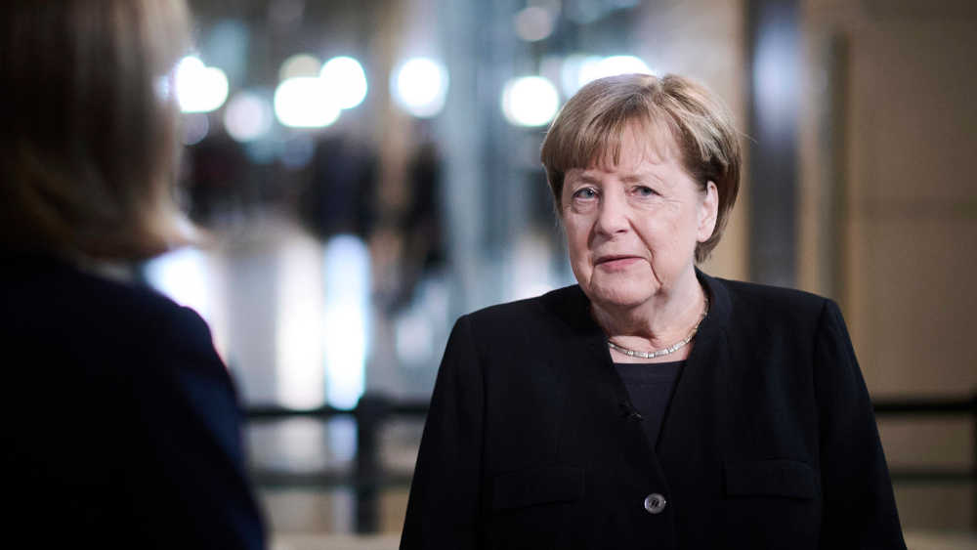

De voormalige kanselier is 70 jaar oud. Misschien een gelegenheid om de vervreemding van de CDU te overwinnen – haar memoires worden in de late herfst onder de titel

"Vrijheid. Herinneringen 1954 – 2021" gepubliceerd. In 700 pagina's wil ze vertellen over zowel 35 jaar in de DDR als 35 jaar in de Bondsrepubliek; van haar kindertijd en jeugd in het verdeelde Duitsland tot de val van de Berlijnse Muur en haar ontmoetingen met de groten van de wereldpolitiek, waaronder drie pausen.

Met de goedkeuring van het *vierde* [*basisprogramma*](https://www.evangelische-zeitung.de/cdu-innenexperte-de-vries-verteidigt-programmentwurf-zu-islam) op het 36e partijcongres begin mei nam de CDU opnieuw afstand van fundamentele beslissingen uit het Merkel-tijdperk. Denk aan de uitfasering van kernenergie, het opschorten van de dienstplicht of een 'gastvrije cultuur' in het migratiebeleid. Bovenal heeft de partij afstand genomen van Merkels pragmatische politiek van het midden en positioneert ze zich weer sterker naar rechts. De ooit machtigste vrouw ter wereld geniet nog steeds een hoge internationale reputatie. Haar memoires worden immers in dertig landen worden gepubliceerd – normaliter kunnen alleen Amerikaanse presidenten dat doen. De bondskanselier werd niet alleen in Europa beschouwd als een anker van stabiliteit. Toen de Amerikaanse president Donald Trump aantrad, waren de ogen van veel westerse democratieën op haar gericht. Dit zou de doorslaggevende aanzet zijn geweest voor haar derde kandidatuur. Ook in het Vaticaan is haar reputatie ongebroken. [Paus Franciscus](https://www.evangelische-zeitung.de/papst-franziskus-trifft-migranten) prees de dochter van een protestantse predikant als een voorbeeld van een beleid van publieke geest. "Ik beschouw het leiderschap van Angela Merkel als een interessante mijlpaal in de wereldpolitiek en een oproep aan vrouwen die zich politiek geroepen voelen", zei de paus in een interview. Toch heeft ze nooit enige twijfel laten bestaan over haar toewijding aan de "C" en haar religieuze overtuiging – zij het met protestantse terughoudendheid en in het besef dat de CDU geen verlengde arm van de kerken is. Ze had altijd een open oor voor de zorgen van de kerk. Tijdelijke conflictpunten ontstonden door de openstelling van het huwelijk voor iedereen en de omgang met godsdienstvrijheid aan het begin van de Coronapandemie. (Evang. Ztg. 15-07-2024)

**Landesbisschop Kramer over de uitslag van de Europese en lokale verkiezingen**  
“De EU is een vredesproject – haar waarden zijn voor ons niet onderhandelbaar” zei Friedrich Kramer, bisschop van de Evangelische Kerk in Midden-Duitsland (EKM), in zijn commentaar op de uitslag van de Europese verkiezingen van 9 juni: "De AfD en andere rechts-populistische krachten hebben zetels gewonnen in het Europees Parlement. Dit heeft de krachten versterkt die de Europese Unie willen bestrijden en ontbinden. Ik maak me zorgen over deze ontwikkeling. De EU is een vredesproject. Dit wordt merkbaar als we vandaag de militaire begraafplaatsen van de twee wereldoorlogen bezoeken. De kerken komen op voor het fundament waarop dit Europa is gebouwd: respect voor de menselijke waardigheid, vrijheid en democratie, gelijkheid en de rechtsstaat, en respect voor de mensenrechten. Over deze waarden valt voor ons niet te onderhandelen. Ik ben opgelucht dat geen enkele AfD-kandidaat heeft kunnen zegevieren in de tweede ronde van de verkiezingen in Thüringen. Dit laat zien hoe belangrijk het is dat de democratische partijen ook in de toekomst samen blijven staan. Populistische houdingen lijken bij veel mensen verankerd te zijn geraakt. We moeten ermee leren omgaan." (ekmd 10-06-2024)

**Brandenburg en de AfD**Bij de lokale verkiezingen in Brandenburg kreeg de AfD in totaal 25,7 procent van de stemmen en werd daardoor de sterkste kracht. De partij behaalde het hoogste resultaat met 38,2 procent in het Lausitz-district Spree-Neiße, het laagste met 13,7 procent in de deelstaathoofdstad Potsdam. De voorzitter van de Actiealliantie tegen Rechts-extremisme, de protestantse dominee Thomas Wisch, noemt de ontwikkeling alarmerend. Ernstige gevolgen zijn te verwachten, vooral in het cultuurbeleid en het kinder- en jeugdwerk van de gemeenten.De normalisering van rechts-extremisten en hunstandpunten heeft de afgelopen jaren grote vooruitgang geboekt. … Veel mensen zijn blijkbaar niet bereid om de tekenen van deze wereld waar te nemen. De gevolgen van klimaatverandering vernietigen het levensonderhoud van miljoenen mensen, de fundamenten van onze democratie schudden op veel plaatsen in de wereld, mensen moeten oorlogen ontvluchten. De eerste vraag zou eigenlijk moeten zijn: Hoe creëren we een wereld waarin alle mensen goed samen kunnen leven? Maar in plaats daarvan zien we dat aan de ene kant de onwetendheid over degenen die er slechter aan toe zijn dan wij toeneemt, en aan de andere kant veel mensen zich terugtrekken in hun egoïsme. Ook rechts-extremistische partijen ondersteunen deze houding met nationalisme, racisme en isolationistische ideeën. (epd 10-06-2024)

**Quedlinburg: Geschil over aan AfD gelieerde predikant**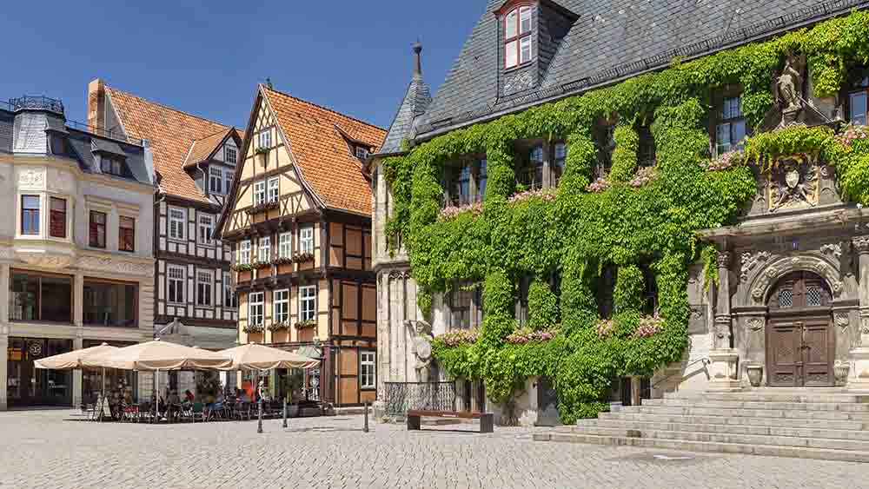De omstreden protestantse dominee Martin Michaelis heeft deelgenomen aan de lokale verkiezingen op 9 juni als een niet-partijgebonden kandidaat op de AfD-lijst. Daarom had de Evangelische Kerk in Midden-Duitsland (EKM) in april een tuchtprocedure tegen de pastoor ingeleid en hem verboden om in het openbaar het Woord te verkondigen en de sacramenten toe te dienen, bijvoorbeeld de doop of de viering van het Heilige Avondmaal, voor de duur van de procedure.   
De CDU in Quedlinburg (Saksen-Anhalt) had de weg vrijgemaakt voor een vertegenwoordiger van de AfD voor het voorzitterschap van de gemeenteraad en zo is Michaelis gekozen tot plaatsvervangend voorzitter. De SPD-deelstaatleider in Saksen-Anhalt, Juliane Kleemann, die zelf predikant is van de EKM, heeft er kritiek op: "De firewall tegen rechts moet uit alle macht worden gehandhaafd." De voorzitter van de CDU-fractie in Quedlinburg, Ulrich Thomas, zelf lid van de protestantse kerk, bekritiseerde de manier waarop de EKM met Michaelis omging. "De tuchtprocedure komt neer op een beroepsverbod". De partij heeft de op één na sterkste parlementaire fractie en daarmee recht op een zetel in het presidium van de gemeenteraad. "Ik kan daar niets verwerpelijks aan vinden," aldusThomas. (epd 03.07.2024)

**Verder nieuws in de Nordkirche :**

**Pastor voor Sarah Wagenknecht Alliantie in de politiek: Kan dat?**

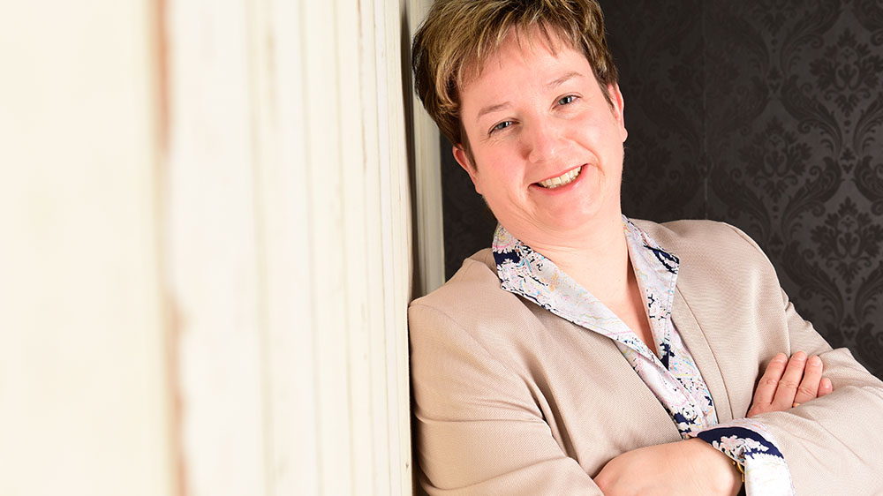

Geen probleem volgens het kerkelijk recht. Het totaal aantal predikanten van de Nordkirche dat als vrijwilliger betrokken is bij stadsdeelraden of stadsdeelparlementen wordt niet centraal bijgehouden. "De Nordkirche respecteert als werkgever het particuliere politieke engagement van de predikanten", staat er alleen desgevraagd. "Zulke statistieken worden niet bijgehouden." Er zijn duidelijke regels voor het politieke ereambt van predikanten. Dango moest haar project registreren. En, zoals de verantwoordelijke Probst Dirk Frey uit Rostock benadrukt: “Politiek geëngageerde predikanten zijn hun dienst verschuldigd aan alle kerkelijke leden, ongeacht hun politieke opvattingen". En ze zouden de grenzen die daaruit voortvloeien in acht moeten nemen voor de aard en omvang van hun politieke actie. Oecumenisch pastor Melanie Dango uit Rostock is gekozen in de districtsraad van de Mecklenburger Seenplatte voor de Sahra Wagenknecht Alliance (BSW). Ze wil iets doen aan de diepe onvrede in de samenleving, zegt zij. Ze heeft al het kerkelijk recht aan haar zijde: ze mag zich op vrijwillige basis met de politiek bemoeien en, zoals gepland, overstappen naar de districtsraad van de Mecklenburger Seenplatte voor de alliantie Sahra Wagenknecht. Maar de BSW polariseert. In een interview met evangelische-zeitung.de (17-06-2024) legde Melanie Dango haar stap in de politiek uit met haar afschuw over de versterking van de AfD en de wens om zelf actief te worden: "tegen de diepe kloof in onze samenleving, tegen het gevoel dat veel mensen achterblijven - en voor vrede, sociale rechtvaardigheid en wederzijdse waardering!" Op sociale mediakanalen dook kritiek op als reactie op het interview: ‘Niet omdat de pastor politiek geëngageerd is. Maar omdat ze het doet in de Wagenknecht-alliantie’. (Evang. Ztg. 26-06-2024)

**Kommentar van Timo Teggatz (Pressestelle Nordkirche)**De oecumenische pastor Melanie Dango uit Rostock is een van de oprichters van de "Bündnis Sahra Wagenknecht" (BSW) en heeft nu bij de lokale verkiezingen een zetel voor de nieuwe partij gewonnen in de districtsraad van de Mecklenburger Seeenplatte. In [een interview met evangelische-zeitung.de](https://www.evangelische-zeitung.de/oekumene-pastorin-wird-bsw-mitglied-gegen-den-riss-in-der-gesellschaft) zegt ze dat ze zich grote zorgen maakt over het feit dat de [AfD](https://www.evangelische-zeitung.de/parteiverbot-und-entzug-von-grundrechten-was-gegen-die-afd-hilft) zoveel stemmen krijgt. Daarom wil ze mensen een "serieus alternatief" bieden. En dit is waar het gedrag van de pastor gecompliceerd wordt. Hoewel Sahra Wagenknecht zich heeft gedistantieerd van de AfD, zijn ze helaas vergelijkbaar in de manier waarop beide partijen aan politiek doen. In het politieke debat hanteren beide partijen zich herhaaldelijk escalaties en frontale aanvallen op de tegenstander. Beiden bieden graag eenvoudige oplossingen die mensen niets zouden moeten kosten en toch zo gemakkelijk te implementeren zouden zijn. "Serieus" is anders. Sleutelwoord is ‘eenvoudige oplossingen’: op het gebied van [migratiebeleid](https://www.evangelische-zeitung.de/organisationen-fordern-klare-absage-an-ausgelagerte-asylverfahren) wordt een uiterst restrictieve koers gevaren. Afgewezen asielzoekers zonder beschermingsstatus mogen niet langer een uitkering ontvangen. Klinkt goed, valt zeker in de smaak bij sommige mensen – maar … daar is niet tot het einde over nagedacht. Het Federaal Constitutioneel Hof eist al lang een fundamenteel recht om een waardig bestaansminimum te garanderen. Hoe dit mogelijk zou moeten zijn zonder uitkeringen is volkomen onduidelijk. … De afwijzing van wapenleveranties drijft de kiezers in de armen van de BSW. De partij veroordeelt plichtsgetrouw de Russische aanval op Oekraïne, om de kritiek vervolgens weer in de richting van Oekraïne te richten. … Het politieke engagement van Melanie Dango is absoluut toe te juichen, net als haar ernstige zorg om de AfD op haar plaats te zetten. Ze koos echter de verkeerde partij. In ieder geval is de "Sahra Wagenknecht Alliantie" geen "serieus alternatief" – God weet het. (Evang. Ztg. 20-06-2024)

**500ste verjaardag van het gezangboek ( Tentoonstellingen in Kahla )**

De tentoonstelling herdenkt het feit dat de "oorspronkelijke voorzanger" Johann Walter, die in Kahla werd geboren, het eerste koorgezangboek publiceerde. In 1524 werden de eerste protestantse gezangboeken uitgegeven: in Neurenberg het "Achtliederbuch", in Erfurt het "Enchiridion"   
(= handboek) en "Urkantor" Johann Walter publiceerde zijn Geistliches Gesangbüchlein  
("Eyn geystlich Gesangk Buchleyn") gedrukt in Wittenberg met een voorwoord van Maarten Luther. Luther en Walter combineerden volksmelodieën met spirituele teksten om eenvoudige, pakkende liedjes te creëren - de muziek moet voor iedereen toegankelijk zijn, muzikaal geschoold of niet. Bij de eerste gezangboeken vond de overgang van audities naar meezingen in de diensten plaats. "Vanuit Midden-Duitsland ging het idee om het geloof te verspreiden door te zingen de wereld in. De gezangboeken werden al snel wijdverbreid en het zingen van gezangen werd al snel zo populair dat men over de Lutherse kerk sprak als de 'zingende kerk'", zegt dr. Maren Hellwig. Het jubileum wordt in heel Duitsland en in de Evangelische Kerk in Midden-Duitsland (EKM) gevierd met een uitgebreid programma. (ekmd 22-05-2024)

**Initiatief: Verbouwing in plaats van sloop van ongebruikte kerken**  
De rijkdom en diversiteit van ons kerkelijk cultureel erfgoed wordt steeds meer een last voor christelijke gemeenschappen. Het behoud en gebruik van kerkgebouwen, pastorieën en kloosters in tijden van krimpende gemeenten en veranderende spiritualiteit vraagt dringend om nieuwe ideeën. “Ongebruikte kerk” is niet meer alleen een begrip voor de gebouwen uit de naoorlogse periode, maar ook voor "traditionele" kerkgebouwen die eeuwenlang onze stadsgezichten en skylines hebben gevormd. Hun verlies zou onze steden en dorpen ingrijpend veranderen. Daarom hebben we een breed debat nodig over nieuwe vormen van gebruik en sponsoring om kerkgebouwen als gemeenschappelijk bezit veilig te stellen. Een landelijk initiatief heeft een kerkelijk manifest geschreven waarin kerken duidelijk worden gedefinieerd als gemeenschappelijk bezit. "Volgens deze overtuiging mag wat generaties gelovige, edelmoedige en ingenieuze mensen in de loop van tientallen jaren hebben gecreëerd op het gebied van artistieke gebouwen en kostbare inventaris niet worden opgegeven.” De toenemende bezorgdheid over sloop en verlies verenigt actieve kerkleden en verklaarde kerkcritici, theologen, monumentenconservatoren, architecten en burgers. Wat hun samen brengt is de overtuiging dat kerkgebouwen en kerkelijke kunst gemeenschappelijk bezit zijn, dat kerkruimtes meer waard zijn dan hun grondprijzen, en dat een gezamenlijke sociale inspanning het dreigende verlies van een tweede secularisatie moet afwenden. Een open en vrije samenleving heeft een plicht tegenover vorige en toekomstige generaties. Kerken hebben een groot potentiaal als oorspronkelijk open en openbare ruimtes. Als zogenaamde derde ruimtes zijn ze open als niet-commerciële plaatsen voor culturele en gemeenschappelijke ervaringen. Centraal gelegen en als een al lang verankerde component van de samenleving bieden kerkruimtes een echte meerwaarde. In de loop der eeuwen hebben kerkgebouwen zich ontwikkeld door het zorgvuldige gebruik van bouwmaterialen en door voortdurende reparatie, verdere bouw en verbouwing. Als reservoir van CO2-uitstoot ontlasten ze nu het klimaat. Kerken bieden – alleen al door hun omvang – koele openbare ruimtes in onze steeds warmer wordende steden. Iets anders dan een paradigmaverschuiving van sloop en nieuwbouw naar voortgezet gebruik en reconversie zou onverantwoord zijn. (26-06-2024, Ursula Schirmer Evang. Ztg.)

\



Het initiatief "Levende Hoop voor de Aarde. Gerechtigheid – Vrede – Schepping" nodigt mensen uit om samen antwoorden te zoeken op vragen als: Waar haal ik hoop uit als ik hoor over oorlog in plaats van vrede, over de klimaatcrisis in plaats van het behoud van de schepping, over vluchten door gebrek aan bestaansmiddelen in plaats van rechtvaardigheid? Hoe kan ik in contact komen met andere mensen en deel uitmaken van de oplossing? Hoe vinden we elkaar – met verschillende ervaringen in deze maatschappij?  Hoe kunnen we de vele goede benaderingen versterken en implementeren? In september vindt in Dresden het landelijke oecumenische evenement "Levende Hoop voor de Aarde" plaats (13-15 september 2024). Het is bedoeld om het zogenaamde conciliaire proces te herdenken en om de drie thema's "gerechtigheid, vrede en de integriteit van de schepping" in het heden en met hun huidige betekenis te bekijken. (elks 18-07-2024)

**Tip voor vakantiegangers:**

**Snelwegkerken (Autobahnkirchen) bieden ruimte voor onthaasting**

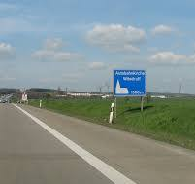

"Rust uit. Voor lichaam en ziel" is de reclameslogan voor de snelwegkerken. Een snelwegkerk moet een directe verbinding hebben met een verzorgingsplaats van een snelweg of een afrit van een snelweg (max. 1 km) en de afstand moet minimaal 80 km bedragen. Deze mogelijkheid voor reizigers om te vertragen, na te denken of voor een korte devotie bestaat al sinds 1958. Wie wel eens een pauze heeft genomen in een kerk langs de snelweg, rijdt daarna rustiger, bedachtzamer en veiliger. Elk jaar bezoeken ongeveer een miljoen reizigers een van de 44 gebedshuizen langs de snelwegen in het hele land. … Al in de Middeleeuwen kregen wandelaars, pelgrims en reizigers devotiemogelijkheden aangeboden met kapellen en kruisen langs de weg. Ze dienden als plaatsen van bescherming en bezinning, en ze herinnerden mensen eraan om God keer op keer te gedenken, zelfs als ze op reis waren. De snelwegkerken doen vandaag hetzelfde. Ze zijn een antithese van het leven op de snelle rijstrook. [www.autobahnkirche.de](https://www.autobahnkirche.de) (ekmd 24-06-2024)

**Fietspadkerken in Midden-Duitsland nodigen u uit voor een pauze**

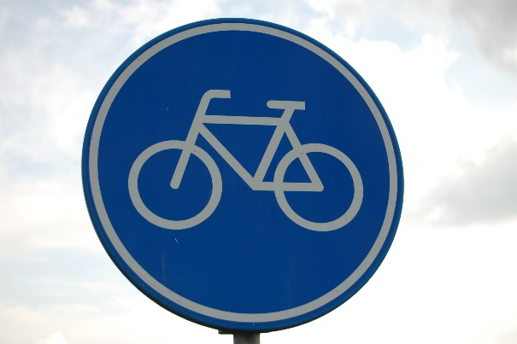

Of het nu gaat om de Elbe-fietsroute, de   
Bach-fietsavonturenroute of de Saale-fietsroute – als je door (Midden-)Duitsland fietst, kun je tussendoor op veel plaatsen een speciale pauze inlassen. Meer dan 50 fietspadkerken op het grondgebied van de Evangelische Kerk in Midden-Duitsland (EKM) nodigen u daartoe uit. Ze liggen allemaal direct aan de talrijke fietspaden in Saksen-Anhalt, Thüringen en Saksen. Ze zijn gemarkeerd met een zegel op borden langs de weg en bij de kerken. De fietspadkerken bieden een rustplaats of tuin met tafels en banken, evenals toegang tot toiletten en drinkwater. Ze zijn open voor bezoekers van Pasen tot Hervormingsdag op 31 oktober om uit te rusten en te pauzeren. Veel gemeenten bieden ook kerkrondleidingen en pastorale lezingen aan. Op de website [**www.radwegekirchen.de**](https://www.radwegekirchen.de) vindt u een kaart en informatie over de exacte openingstijden van de kerken en hun geschiedenis. De geodata van de fietstochten zijn ook beschikbaar om te downloaden. (ekmd 04-07-2024)

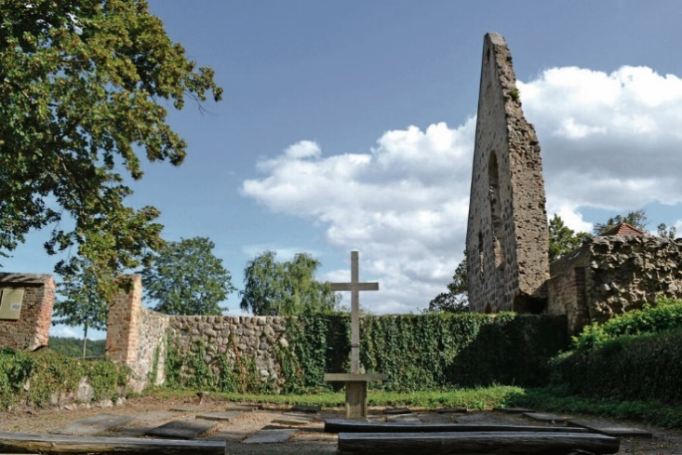**Brandenburgse kloosterweg**

De onlangs voltooide Brandenburgse kloosterweg verbindt de voormalige Brandenburgse cisterciënzerkloosters Himmelpfort, Zehdenick en Lindow en talrijke dorps- en stadskerken in een idyllisch en meren-rijk landschap over 130 kilometer. De route nodigt uit om door middel van een pelgrimage rust en innerlijke bezinning te vinden. "Coeli porta!" – Hemelpoort! – zo zou de eerste cisterciënzermonnik Otto hebben geroepen toen hij het prachtige landschap zag dat het dorp tussen de drie meren omringt. Dit was het uitgangspunt voor het idee van een pelgrimsroute. (Alle belangrijke informatie, exacte routes, tips voor versnaperingen en beschrijvingen van de afzonderlijke kerken en kloosters: [www.brandenburgischer-klosterweg.de](http://www.brandenburgischer-klosterweg.de/)) (Die Kirche 02-07-2024)

**Alvast ter informatie**

[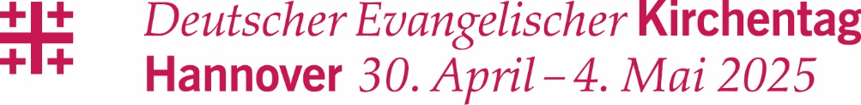](https://332209.seu2.cleverreach.com/c/95701963/ab84b911fdfb6-sfdnbb)

[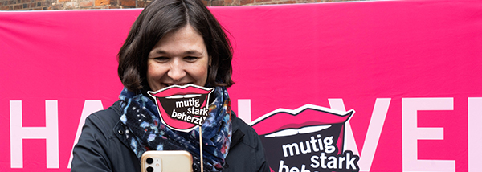](https://332209.seu2.cleverreach.com/c/95934520/ab84b911fdfb6-sfdnbb)

|  |  |
| --- | --- |
|  |  |
|  |  |

(Juliane van der Mossel, 05-08-2024)